**RUBIS**

Table des matières

1 Diagramme UML 3

2 Interface de l’application 3

2.1 Connexion 4

2.2 Nouveau membre 4

2.3 Accueil 5

2.4 Gérer les membres 5

2.5 Ajouter un item 6

2.6 Voir l’inventaire 6

2.7 Scanner un QR Code 7

3 Base de données 7

Replay – Utilisateurs & Bazar Inventaire Système

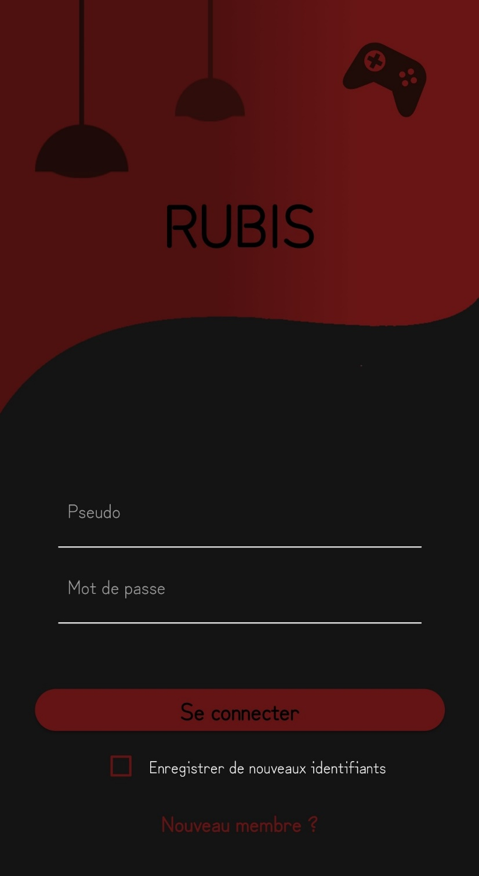

Figure 10: Page de connexion.

# Diagramme UML

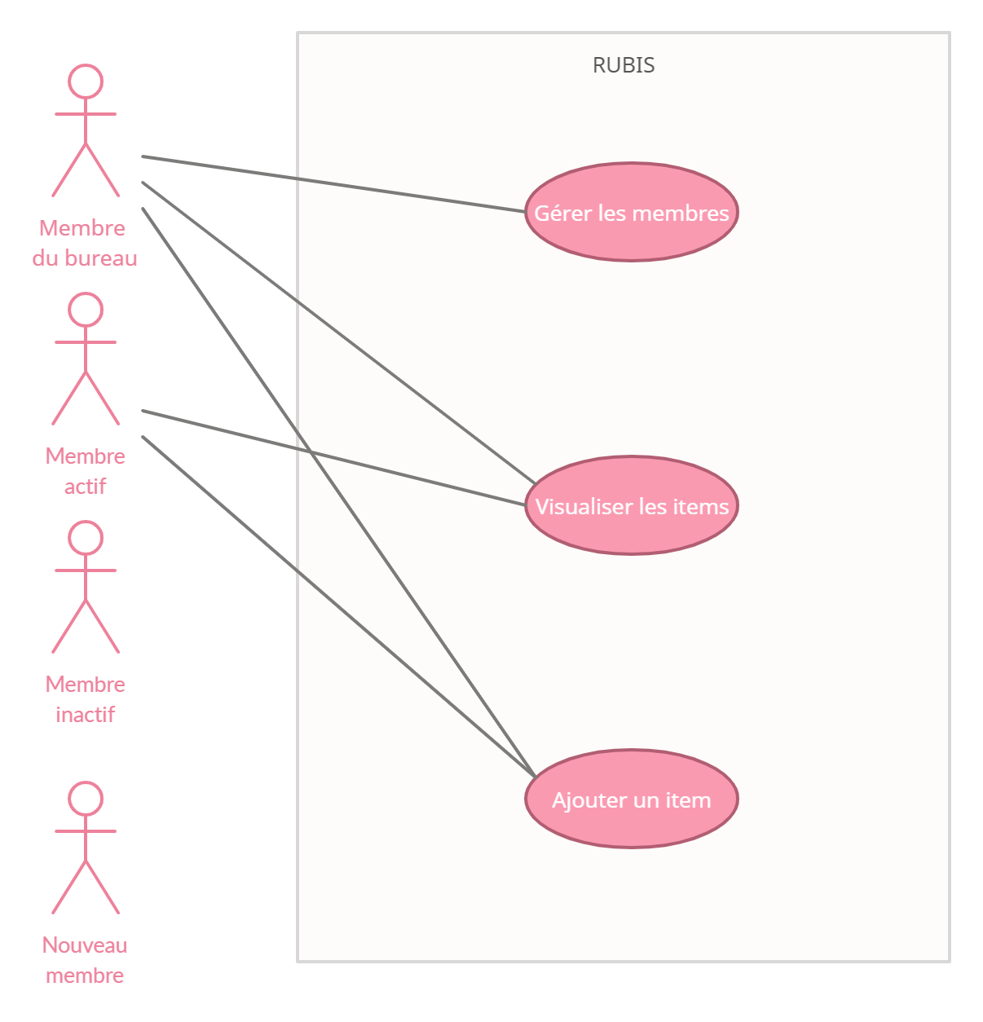

Figure 11: Diagramme UML.

# Interface de l’application

Des vidéos de l’interface sont également disponible dans le dossier GIT.

https://github.com/ChocoKyu/rubis.git

## Connexion

Visuel en Figure 10, la page de connexion permet d’accéder à l’application. Cette page permet :

* D’enregistrer ses identifiants de connexion pour les prochaines utilisations jusqu’à cliquer sur le bouton « Déconnection » de la page d’accueil ou enregistrer de nouveaux identifiants.
* D’accéder à la page de création d’un compte pour les nouveaux membres.

## Nouveau membre

|  |  |
| --- | --- |
| Figure 12: Nouveau membre avant | Figure 13: Nouveau membre après avec un champ vide |

Lors de la création d’un nouveau membre tous les champs sont obligatoires et les mots de passes sont haché avant d’être stockés dans la base de données. Apres validation il faut attendre qu’un membre du bureau valide l’inscription pour que le membre accède à l’application

## Accueil

Selon le rôle du membre la page d’accueil sera différente. Un membre du bureau accèdera à toutes les fonctionnalités de l’application. Un membre actif accédera à toutes les fonctionnalités sauf « gérer les membres », Un membre inactif verra l’accueil vide et un nouveau membre devra attendre qu’on le confirma avant d’accéder à l’accueil.

En dehors des boutons principaux pour accéder aux fonctionnalités, la navbar affiche le pseudo et rôle du membre ainsi qu’un bouton de déconnection.

|  |  |  |
| --- | --- | --- |
| Figure 14: Accueil membre du bureau. | Figure 15: Accueil membre actif. | Figure 16: Accueil membre inactif. |

## Gérer les membres

Les membres du bureau peuvent visualiser tous les membres ainsi que les faire changer de catégorie de rôle en cliquant sur les icones correspondants au nouveau rôle souhaité.

Il est également possible d’obtenir toutes les informations d’un membre en cliquant dessus.

|  |  |  |
| --- | --- | --- |
| Figure 17 : Page membres originale. | Figure 18: Rôle déroulé. | Figure 19: clic sur membre. |

## Ajouter un item

Lors de l’ajout d’un item la page affiche en premier lieu des champs communs à chaque item. Une fois le type choisi elle va afficher les champs nécessaire correspondant à ce type d’item. Pour chaque champ à choix on peut ajouter un élément qui sera rajouté dans la base de données. Cliquer sur « ajouter » pour renseigner le nouvel item dans la base de données.

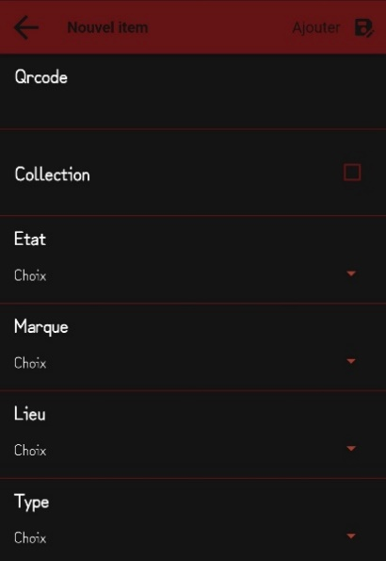

Figure 20: ajout d'un item page original

## Voir l’inventaire

Chaque item présent dans la base de donnée est renseigné sur cette page, les infos primaires sont informées sur la carte de l’item et cliquer dessus pour plus d’informations.

|  |  |
| --- | --- |
| Figure 21: Page d'inventaire d'origine. | Figure 22: Clic sur un item. |

## Scanner un QR Code

Après le scan du QR Code retrouvez toutes les informations de l’item.

# Base de données

